Allegato A NUOVA ECDL SKILLS 2015
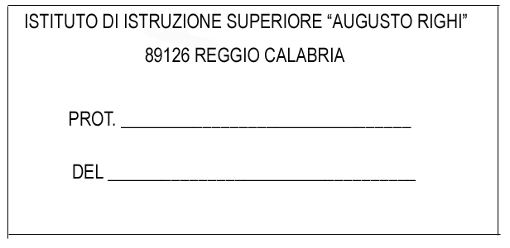

RICHIESTA DI RILASCIO SKILLS CARD NUOVA ECDL
(Da compilare in ogni sua parte)
Al Dirigente scolastico

Istituto di Istruzione Superiore

“A. Righi” - 89126 Reggio Calabria
_l_ sottoscritt_ Cognome_____________________ Nome _____________________________________
Cod. Fiscale _______________________________________ e-mail ______________________________
nat__ a ________________________________ il ___________________ Tel. ____________________
e residente in _________________ CAP______ Via __________________________________________

scolarità: scuola dell’obbligo scuola media superiore
studente universitario laureato

occupazione: studente lavoratore dipendente lavoratore autonomo
pensionato in cerca occupazione

Chiede
che gli venga rilasciata la skills card virtuale per la registrazione del risultato degli esami relativi ai sette moduli previsti per il rilascio della patente europea del computer secondo lo standard Nuova ECDL.

A tal fine, secondo quanto previsto dall’art. 2 Legge 15/1968 e dall’art. 1 D.P.R. 403/1998, dichiara:
- di essere allievo interno della Scuola e di frequentare la classe ___________________:
- di essere in servizio all’interno della Scuola in qualità di _________________________;
- di essere allievo della Scuola media ____________________________ in convenzione.
- di non essere in nessuna delle precedenti condizioni.
Allega alla presente:

- ricevuta del versamento di € 75,00 effettuato su ccp n. 229898 intestato ad Istituto di Istruzione Superiore "A. Righi" - Reggio Calabria, indicante come causale "Acquisto skills card".

- ricevuta del versamento di € 60,00 effettuato su ccp n. 229898 intestato ad Istituto di Istruzione Superiore "A. Righi" - Reggio Calabria, indicante come causale "Acquisto skills card". Solo per il personale della Scuola (Docenti, personale ATA, allievi) e gli allievi delle scuole medie in convenzione.

Reggio Calabria li ______________ Firmato ____________________

Ai sensi della L. 675/96, si autorizza l'Istituto a trattare i precedenti dati per il conseguimento della patente europea e di trasmetterli a tal fine all'AICA.
Firmato ____________________

Rilasciata skills card n. ______________________
Il referente ECDL

Per Ricevuta _________________________ data _____________

